平泉市烟草制品零售点合理布局规定

第一章 总则

**第一条** 为加强烟草制品零售点布局管理，合理配置烟草市场资源，规范烟草制品零售市场秩序，保护烟草制品经营者和消费者的合法权益，根据《中华人民共和国行政许可法》《中华人民共和国烟草专卖法》《中华人民共和国未成年人保护法》《中华人民共和国烟草专卖法实施条例》《烟草专卖许可证管理办法》《烟草专卖许可证管理办法实施细则》等法律、法规和规章的相关规定，结合本市实际，制定本规定。

**第二条** 本规定适用于平泉市行政区域内烟草制品零售点的设置和管理。

**第三条**  本规定所称烟草制品零售点（以下简称“零售点”）是指依法取得烟草专卖零售许可证的公民、法人和其他组织开展烟草制品零售经营活动的场所。

**第四条** 本规定所称的合理布局是综合考虑辖区内人口数量、交通状况、经济发展水平、消费能力等因素，对本辖区零售点进行规划布局。

**第五条** 平泉市烟草制品零售点布局以市场为导向，遵循依法行政、科学规划、服务社会、均衡发展的布局原则。

**第六条** 平泉市烟草专卖局结合人口分布、区域面积、消费能力等因素，按照乡镇、街道、社区等要素进行网格单元划分，合理设定网格单元指导数，定期向社会公示网格单元信息。有办证额度的网格单元，根据提交申请的时间先后办理新办申请，无办证额度的网格单元，根据零售点布局实行数量控制的政策。

第二章 合理布局规定标准

**第七条** 根据平泉辖区实际，对网格单元设置以下烟草制品零售点布局规定：

（一）平泉市城区、乡镇街道零售点间距不少于100米。

（二）行政村按照户籍人口和距离设置零售点，300人以下的村原则上设置1个零售点，300人以上的，以此为基数，每超过300人增设1个(余数达150人以上的按300人计算)，且零售点间距离不少于120米。自然村50户以下的不设置零售点，50户以上的可在该自然村相对集中居住区域设置1个零售点。

（三）市、乡镇统一规划建设的综合性市场和集贸市场设置零售点的，50个摊位以下的不设置零售点，在50个摊位基础上可设置1个零售点，每增加50个摊位增设1个零售点。毗邻街道的市场门面，朝向市场内经营的，依照市场内零售点设置标准办理；朝向市场外经营的或同时朝内朝外经营的，按街道间距标准办理；摊位数量以市场服务中心或行政审批部门的数据为准，摊位不能为敞开式的临时摊位。

（四）封闭式居民住宅生活小区和单位住宅生活小区对内经营的零售点，按小区规模进行设置。100户以下的可设置1个零售点，小区住户超过100户的，在100户的基础上每增加100户增设一个零售点，以此类推，且两点间距离不得少于100米；毗邻街道的小区门面，门面朝向小区内经营的，依照前项规定办理；门面朝向小区外经营的，受所在街道地域间距要求；贯通小区和街道同时朝内朝外经营的门面，按街道间距标准办理，但仍作为小区内其他申办点间距参照物。非封闭式居民小区的零售点应符合所处街道间距条件要求。

（五）面积在500平米以上（以房本、购房合同、司法文书或住建部门出具的有效文件材料标注的建筑面积为准）的商场、超市、餐饮服务场所内可设置1个零售点，且不受间距限制，也不作为其他零售点申办时的间距参照物。

（六）商业楼宇（写字楼）一层及地下已形成食杂店、便利店、超市、商场、烟酒店、娱乐服务场所等实际商品展卖场所的可以设置1个零售点，二层及以上不予设置零售点。

（七）产业园、旅游景区(有明确边界和统一封闭式管理的区域内部)可设置2个零售点，间距不能小于100米。

（八）火车站、汽车站、飞机场内的候车（机）大厅内部可设置2个烟草制品零售点，且间距不少于15米。

（九）部队营区、看守所、拘留所、监狱、戒毒所、高校等对内经营的，可设置1个烟草制品零售点。申请人须提供零售点所在区域单位同意办理烟草专卖零售许可证且接受烟草专卖行政主管部门管理的书面材料。

（十）主营业务及货品性质与食杂、食品无关的其他业态申请办理许可证的，数量不超过许可证总数量的2%。

**第八条** 有下列情况之一的，不予发放烟草专卖零售许可证：

（一）申请人没有固定经营场所的。

（二）申请人的经营场所与住所不相独立的。

（三）外商投资的商业企业或者个体工商户不得从事烟草专卖品零售业务，不得以特许、吸纳加盟店及其他再投资等形式变相从事烟草专卖品经营业务。

（四）基于安全因素不适宜经营烟草制品的场所（生产、经营有毒有害、易燃易爆、放射性等物品的商店）。

（五）中小学校内及进出通道口向外延伸200米的区域内。

（六）幼儿园、青少年活动中心内及进出通道口向外延伸100米区域内。

（七）取消从事烟草专卖业务资格不满三年的。

（八）因申请人隐瞒有关情况或者提供虚假材料，烟草专卖局作出不予受理或者不予发证决定后，申请人一年内再次提出申请的。

（九）因申请人以欺骗、贿赂等不正当手段取得的烟草专卖许可证被撤销后，申请人三年内再次提出申请的。

（十）未领取烟草专卖零售许可证经营烟草专卖品业务，并且一年内被执法机关处罚两次以上，在三年内申请领取烟草专卖零售许可证的。

（十一）未领取烟草专卖零售许可证经营烟草专卖品业务被追究刑事责任，在三年内申请领取烟草专卖零售许可证的。

（十二）一个经营场所已经办理了烟草专卖零售许可证的，在许可证有效期内不再审批发放其他烟草专卖零售许可证。

（十三）医院及各级党政机关、企事业单位内部。

（十四）其他法律、法规、规章禁止设置烟草制品零售点的场所。

**第九条** 有下列情形之一的，烟草专卖零售许可证有效期届满后不予延续：

（一）经营场所基于安全因素不适宜经营卷烟的。

（二）中小学校内部及进出通道口100米范围以内的。

（三）幼儿园、青少年活动中心内部及进出通道口50米范围以内的。

（四）经营主体发生变化的。

（五）不再具有固定经营场所的。

（六）经营场所不再与住所相独立的。

（七）经营场所条件发生变化导致其既不符合取得许可时也不符合申请延续时的烟草制品零售点合理布局规划要求的。

（八）非法生产经营烟草专卖品数额在5万元以上或者违法所得数额在2万元以上或者非法经营卷烟20万支以上，未被追究刑事责任的。

（九）因非法生产经营烟草专卖品被追究刑事责任的。

（十）买卖、出租、出借或者以其他形式非法转让烟草专卖许可证的。

（十一）被市场监督管理部门吊销营业执照的。

（十二）其他严重违法行为的。

**第十条** 具有下列情形之一，且不属于本规定第八条情形的，给予适当放宽烟草制品零售许可：

（一）能够自己长期在场经营，具备完全民事行为能力的残疾人、烈属、退役军人放宽办证条件，在城区、乡镇街道、封闭小区区域内零售点间距不少于80米，在行政村区域内零售点间距不少于100米。以上放宽条件不适用机场航站楼、火车站、汽车站、旅游景区、产业园等；以上人员均需持有政府有关部门核发的有效证件。

（二）自然人持证主体死亡或丧失民事行为能力，发证机关作出注销决定后3个月以内，其配偶、子女、父母在原经营地址重新申领烟草专卖零售许可证的，3个月内为其保留办证额度，不受合理布局数量和距离的限制。

（三）因道路规划、城市建设等客观因素，导致无法在原核定经营地址继续经营，持证人申请变更到原发证机关辖区内其他地址经营的，不受网格单元可办证额度的限制，在城区、乡镇街道、封闭小区区域内零售点间距不少于35米，在行政村区域内零售点间距不少于50米。以上放宽条件不适用机场航站楼、火车站、汽车站、旅游景区、产业园等。

（四）开发建设商品房住宅导致的拆迁属于“城市建设”范畴。

（五）本规定实施前设立或者因客观情形变化产生的，距离中小学校进出通道口100米以内，距离幼儿园、青少年活动中心进出通道口50米以内的持证零售户，在许可证有效期内申请变更到原发证机关辖区内其他地址经营的，不受网格单元可办证额度的限制，变更后的经营地点应与其他零售户的间距不少于20米。

（六）其他有政策规定必须扶持的情形。

（七）以上放宽条件只适用于申请人本人，家庭成员之间不得变更，且只享受一次放宽条件。

**第十一条**  平泉市烟草专卖局每季度第一个工作日通过平泉市人民政府网站将网格单元信息对社会进行公示（遇客观原因无法在公示日进行公示时以实际公示时间为准），公示期为5个工作日，自公示期结束后的第一个工作日0时起接收申请，按申请时间先后办理有办证额度网格单元内的新办申请，无办证额度网格单元内不再审批发放新的烟草专卖零售许可证。

**第十二条** 因政府规划、城市建设等因素，网格单元内某区域发生较大变化时，可遵循均衡发展原则，经综合评估后应急增设或冻结该区域办证额度。

**第十三条** 在本规定发布之日前已合法持有烟草专卖零售许可证的零售户，在许可证有效期内不受烟草制品零售点合理布局规划调整的影响。持证人办理延续申请，除经营场所的安全要求和中小学、幼儿园、青少年活动中心周围的限制规定外，不受烟草制品零售点合理布局规划调整的影响。

第三章 附则

**第十四条** 本规定第七条第（十）项所指的其他业态是指提供除烟草制品外的各类其他商品零售或服务的业态（主要类别有：1.以提供餐饮、住宿、休闲、娱乐等服务为主的娱乐服务类，如酒店、饭店、KTV、酒吧、网吧、台球厅等；2.以经营传统食品为主的零售专业店，如水果、蔬菜、干果、无包装的肉类、茶叶店等；3.零售除烟酒、食品之外的某一类商品的专业店，如文具、书报、农具、五金、母婴用品等；4.其他小型服务性行业，并难以归入娱乐服务类的，如修车行、彩票销售、中介劳务、理发店等）。

**第十五条** 本规定所称“经营场所”，是指申请人拥有合法使用权，外部有醒目的固定门头招牌，已形成有实际商品展卖的业态，设置专门用于卷烟展卖柜台，可随时接受日常检查、对消费者全开放的商品销售和商品仓储场所，不包含小区住宅、车库、储藏室、办公区域等。

本规定所称“固定经营场所”是指应具备对外正常经营、安全储存烟草制品的基本设施和条件，并且是固定的、不可移动的合法建筑。不包含城市规划内待拆迁建筑、违章建筑、占用消防通道等场所违法建筑、流动摊点、售货车（棚）、市场无围墙摊位、活动性板房、简易搭盖及以居民楼内公用巷道、楼梯间等作为对外营业窗口的场所。

本规定所称“与住所相独立”是指经营场所与住所之间使用砖墙或钢筋混凝土墙完全隔离。不具有对外开放式店铺门面的场所视为经营场所与住所不相独立。

**第十六条** 本规定中的中小学是指普通中小学、特殊教育学校、中等职业学校、专门学校；本规定中的幼儿园是指经过政府有关部门许可经营的公立、私立幼儿园；本规定中的青少年活动中心是指归政府有关部门管理的官方机构。

**第十七条** 本规定中的行政村的户籍人口以统计局、乡（镇）政府、派出所的数据为准。自然村以实际户数为准。本规定中的小区户数，以实际建筑户数为准。

**第十八条**  本规定中的有毒有害、易燃易爆品是指农药、化肥、化工、油漆、汽油、炸药、鞭炮等物品。

**第十九条** 本规定所称的“以上”“以下”“以内”“不超过”“不少于”均包含本数。

**第二十条** 本规定由平泉市烟草专卖局负责解释。

**第二十一条** 本规定自2024年4月28日起施行。

附件：平泉市烟草制品零售点间距测量方法

附件

平泉市烟草制品零售点间距测量方法

**第一条** 间距测量按照《中华人民共和国道路交通安全法》及《中华人民共和国道路交通安全法实施条例》行人行走路径的距离进行测量，为申请人的经营场所出（入）口至最近的零售点出（入）口中心点的距离，不考虑翻越护栏、横穿街道、绿化带等违反交通法规的通行距离。

**第二条** 申请人的经营场所有两个（含）以上出（入）口的，各出（入）口至最近零售点的距离应当同时满足所在区域零售点间距规定。

**第三条** 间隔距离按以下规则测量：

（一）道路同侧情况

1.无障碍物

申请点与参照零售点道路同侧的，且门店之间无障碍物的，按申请点门口中心点至零售点门口中心点可通行的最短距离测量：

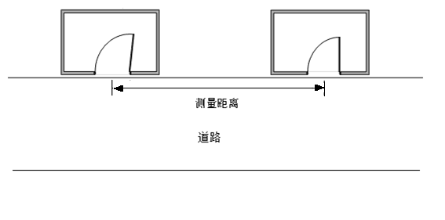

2.可跨越通行的障碍物

申请点与参照零售点道路同侧的，且门店之间存在可跨越通行的低矮障碍物（如小区门口铁链石球、石墩等）的，按申请点门口中心点至零售点门口中心点可通行的最短距离测量：

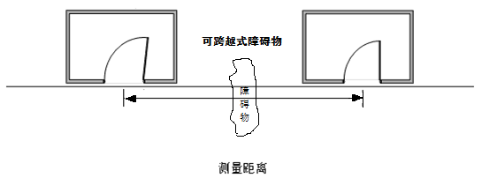

3.不可跨越通行的障碍物

申请点与参照零售点道路同侧的，且门店之间存在不可跨越通行的障碍物（如隔离护栏、护墙、花坛等）的，按申请点门口中心点与参照零售门口中心点之间绕过障碍物的可通行最短距离测量：

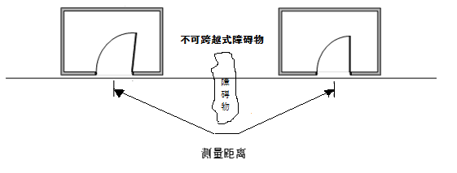

（二）道路对侧情况

1.设置有交通信号灯、人行横道或过街设施的路段

申请点与参照零售点位于道路对侧的，且道路中间设有交通信号灯、人行横道或过街设施的，应按照交通规则，通过人行横道或过街设施，按申请点门口中心点至零售点门口中心点可通行的最短距离测量：

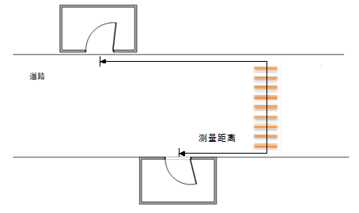

2.无交通信号灯、人行横道或过街设施的路段，无障碍物

申请点与参照零售点位于道路对侧的，道路中间未设有交通信号灯、人行横道或过街设施的，且道路中间未设有隔离护栏、护墙、花坛的，按申请点门口中心点至零售点门口中心点可通行的最短距离测量：

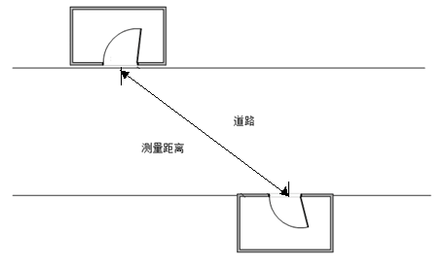

3.无交通信号灯、人行横道或过街设施的路段，有障碍物

申请点与参照零售点位于道路对侧的，道路中间未设有交通信号灯、人行横道或过街设施的，且道路中间设有不可跨越通行的隔离护栏、护墙、花坛的，按申请点门口中心点与参照零售门口中心点之间的步行最短距离测量：

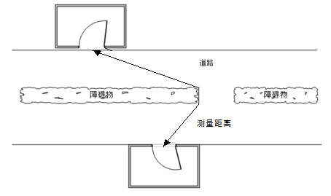

（三）路口情况

1.直角拐弯

申请点与参照零售点在路口处成直角或圆角或弧形分布的，应贴近墙角按申请点门口中心点至零售点门口中心点可通行的最短距离测量：

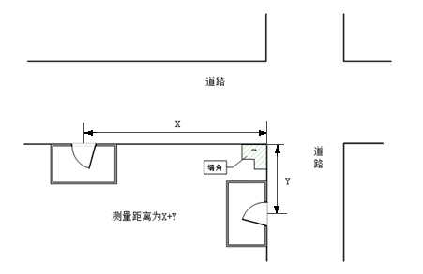

2.十字路口同半侧

申请点与参照零售点在十字路口中轴线同一半侧的道路对侧的，可参照道路对侧情况进行测量，按申请点门口中心点至零售点门口中心点可通行的最短距离测量。具体测量办法视有无交通信号灯、人行横道或过街设施的路段以及障碍物情况而定：

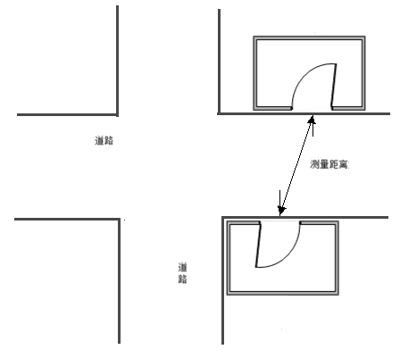

3.十字路口对角（有交通信号灯、人行横道或过街设施）

申请点与参照零售点位于十字路口对角位置的，且路口中间设有交通信号灯、人行横道或过街设施的，应按照交通规则，通过人行横道或过街设施，按申请点门口中心点至零售点门口中心点可通行的最短距离测量：

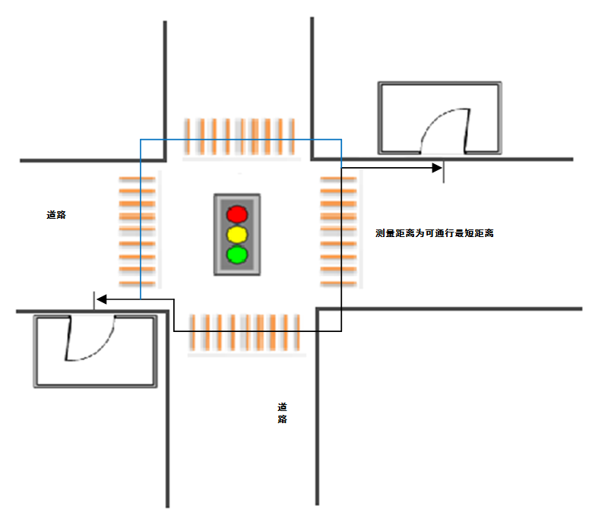

4.十字路口对角（无交通信号灯、人行横道或过街设施）

申请点与参照零售点位于十字路口对角位置的，且路口中间未设有交通信号灯、人行横道或过街设施的，按申请点门口中心点至零售点门口中心点可通行的最短距离测量：

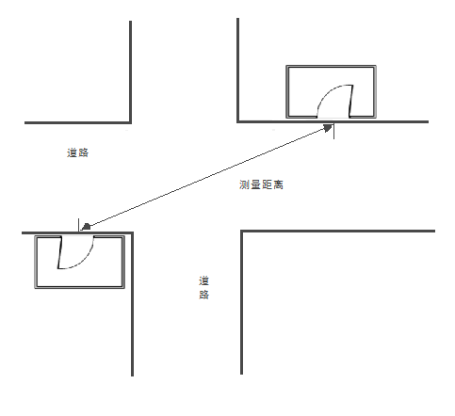

（四）申请点或零售点多门情况

1.道路同侧情况

申请点或参照零售点有多个门道的，测量最近门口中心线可通行最短距离：

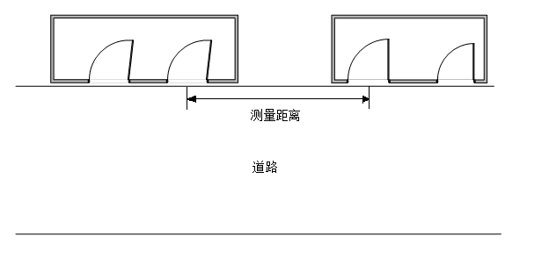

2.十字路口情况

（1）申请点与参照零售点在十字路口中轴线同一半侧的道路对侧的，按申请点最近一侧门口中心点至零售点最近一侧门口中心点可通行的最短距离测量。具体测量办法视有无交通信号灯、人行横道或过街设施的路段以及障碍物情况而定。

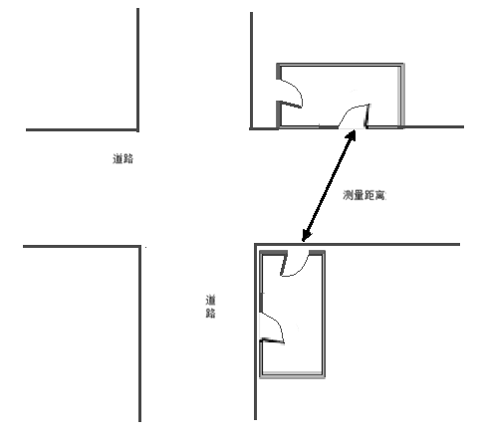

（2）申请点与参照零售点位于十字路口对角位置的，且路口中间设有交通信号灯、人行横道或过街设施的，应按照交通规则，通过人行横道或过街设施，按申请点最近一侧门口中心点至零售点最近一侧门口中心点可通行的最短距离测量：

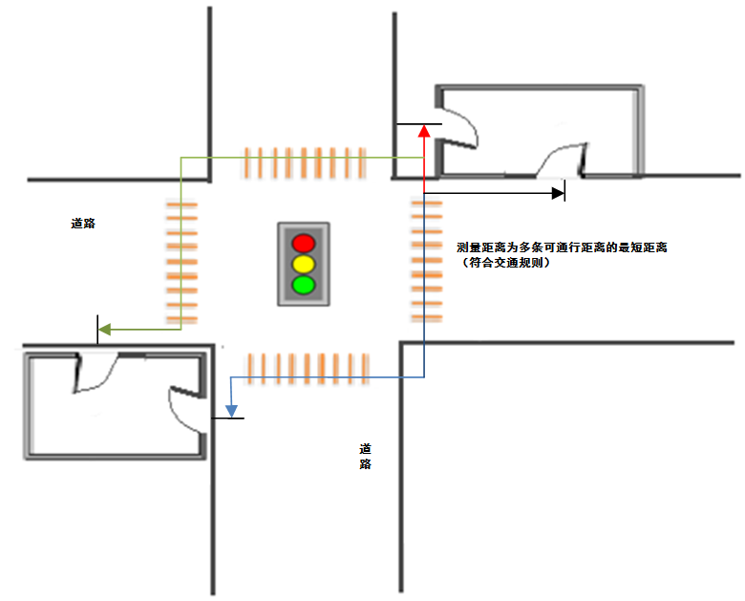

（3）申请点与参照零售点位于十字路口对角位置的，且路口中间未设有交通信号灯、人行横道或过街设施的，按申请点最近一侧门口中心点至零售点最近一侧门口中心点可通行的最短距离测量：

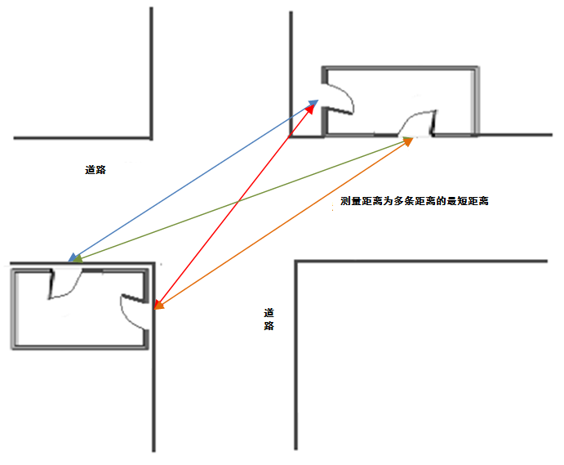

（五）申请点与参照点之间有楼梯、自动扶梯的，以其平面坡长进行测量；有直升降电梯的，以层高进行测量；同时有自动扶梯、直升降电梯的，以行人无障碍可通行最短距离进行测量（平面距离测量起始点均为门口中心点）：

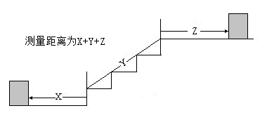

**第四条** 零售点与中小学校、幼儿园、青少年活动中心间距测量，为从申请人的经营场所靠近学校一侧的出（入）口中心点至学校、幼儿园、青少年活动中心门口(包括主门、侧门、偏门等，含专用消防通道)中心点为测量终点最近的距离。

**第五条** 其他特殊道路情况的测量，按照不违反交通规则情况下可通行的最短距离测量。